PECVD-SiN-20nm on 500um 8inch BF33
厚度：
尺寸 | 平均值 | 最小 | 最大 | 标准方差 | 厚度均匀性
8inch | 19.86 | 15.36 | 21.78 | 1.4 | 7.0%

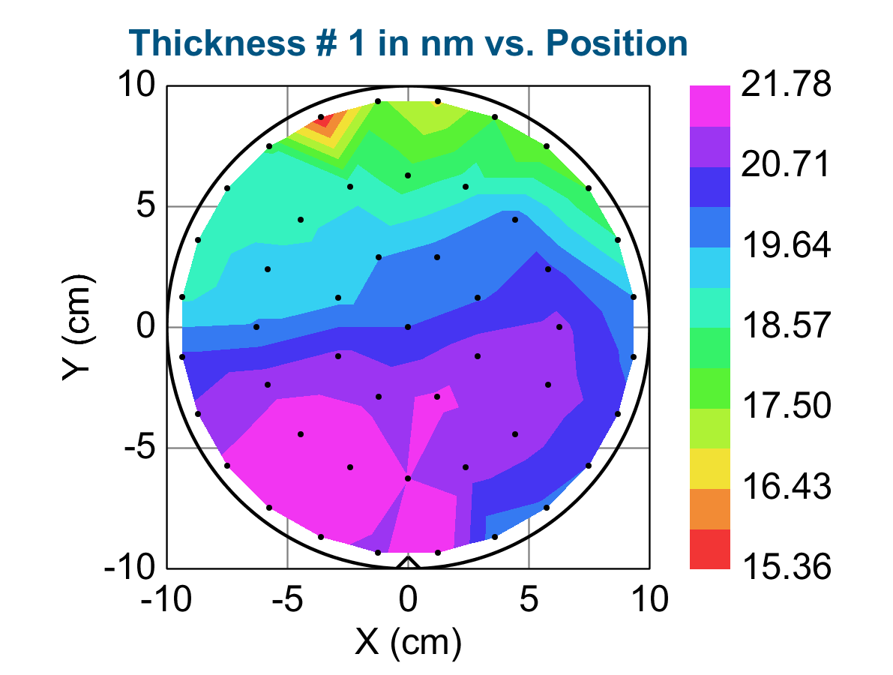
n&k：
波长 | @633nm | @940nm | @1310nm | @1550nm
n | 1.970029 | 1.941376 | 1.930633 | 1.923752
k | 0.003904 | 0.000860 | 0.000322 | 0.000215

